Федеральное государственное бюджетное образовательное учреждение высшего образования «Российская академия народного хозяйства и государственной службы при Президенте Российской Федерации».

Кафедра «Прикладная Информатика»

ОТЧЕТ

О ПРОДЕЛАННОЙ ПРАКТИЧЕСКОЙ РАБОТЕ №8

по курсу «Базы данных»

Выполнил: студент группы

ИК-721

**(наименование группы)**

***Соколов Дмитрий Александрович***

**(Ф.И.О.)**

Нижний Новгород

**2025 г.**

Оглавление

1 Цель выполнения работы. 3

2 Описание содержания выполненных работ. 3

2.1. Краткое описание СУБД PostgreSQL и графического интерфейса pgAdmin 4. 3

2.2 Создание пустой БД 3

2.3 Создание схемы БД 5

2.4 Создание доменов. 5

2.5 Создание таблиц. 6

2.6 Установка связей между таблицами. 6

2.7 Определение правил ссылочной целостности связи. 8

3 Выводы. 8

# 1 Цель выполнения работы.

**Целью данной работы является**:

– установка и настройка свободно распространяемой СУБД PostgreSQL;

– физическая реализация концептуальной схемы в виде логической схемы БД с помощью, установленной СУБД.

# 2 Описание содержания выполненных работ.

# 2.1. Краткое описание СУБД PostgreSQL и графического интерфейса pgAdmin 4.

PostgreSQL — это объектно-реляционная система управления базами данных с открытым исходным кодом. Она поддерживает широкий спектр современных функций, включая транзакции с ACID-свойствами, расширяемость через пользовательские типы данных, расширенные типы индексов, оконные функции, встроенные процедуры и многое другое. PostgreSQL является одной из самых мощных и популярных СУБД, активно используется для управления как небольшими, так и крупными корпоративными базами данных.

pgAdmin 4 — это графический интерфейс для администрирования PostgreSQL. Он позволяет пользователям создавать и управлять базами данных, выполнять SQL-запросы, настраивать пользователей и права доступа, а также визуализировать структуры данных. Приложение доступно как в настольной версии, так и в виде веб-приложения.

# 2.2 Создание пустой БД

CREATE DATABASE fast_pizza;

Результат:

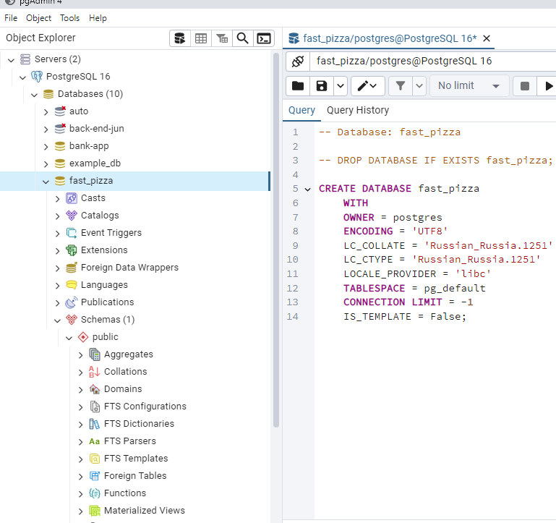

База данных fast_pizza будет создана в системе PostgreSQL. Она представляет собой контейнер для хранения данных и содержит схемы, таблицы, индексы, функции и другие объекты базы данных.

# 2.3 Создание схемы БД

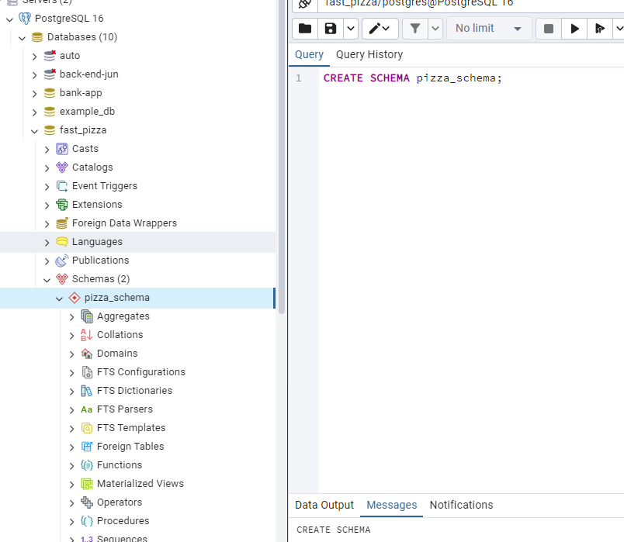

Определение схемы: Схема pizza_schema создаёт логическое пространство имен внутри базы данных для организации и изоляции объектов базы данных, таких как таблицы и функции.

# 2.4 Создание доменов.

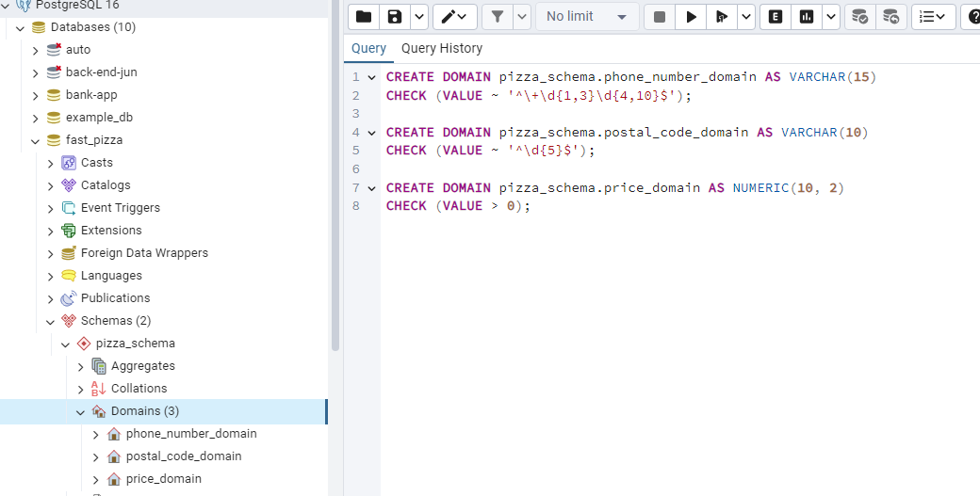

**Определение доменов:**

# Связь между orders и customers:При удалении клиента, все его заказы удаляются.

# Связь между order_items и orders:При удалении заказа, связанные элементы заказа удаляются.

# Связь между order_items и pizzas:Нельзя удалить пиццу, если она связана с заказом.2.5 Создание таблиц.

2.5 Создание таблиц:

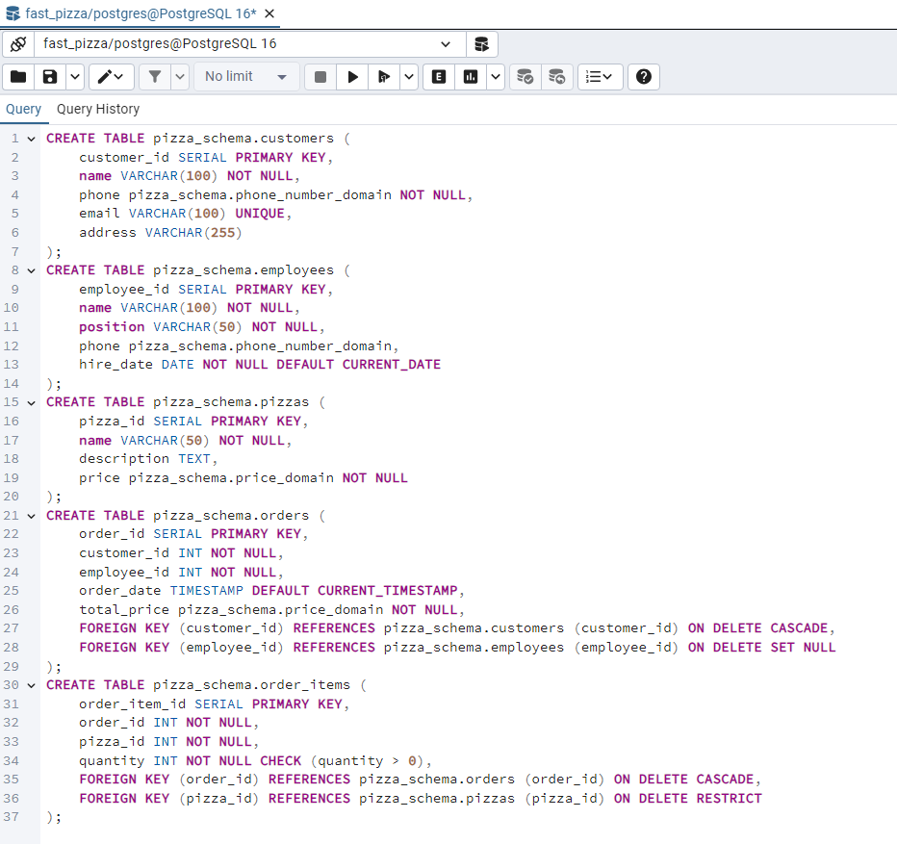

Результат выполнения скрипта:

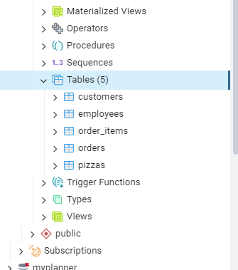

# 2.6 Установка связей между таблицами.

Связи были установлены на этапе создания.

# 2.7 Определение правил ссылочной целостности связи.

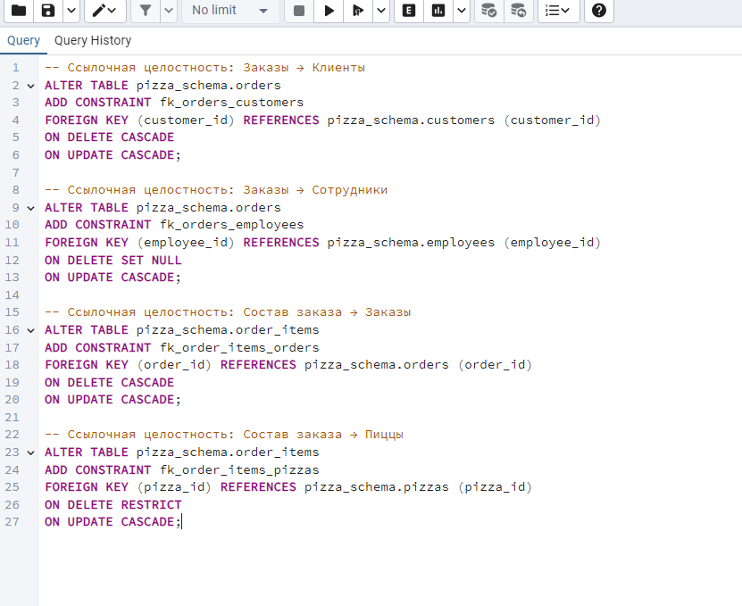

**Описание:**

# Объяснение правил ссылочной целостности

# ON DELETE CASCADE: При удалении родительской записи автоматически удаляются все связанные записи в дочерней таблице.

# Пример: Если удаляется клиент, все его заказы также удаляются.

# ON DELETE SET NULL: При удалении родительской записи поле во внешнем ключе становится NULL.

# Пример: Если удаляется сотрудник, поле employee_id в таблице заказов становится NULL, а заказ остается.

# ON DELETE RESTRICT: Запрещает удаление родительской записи, если существуют связанные дочерние записи.

# Пример: Пиццу нельзя удалить, если она используется в заказах.

# ON UPDATE CASCADE: Если первичный ключ родительской таблицы изменяется, то изменения каскадно применяются к связанным дочерним записям.

# 3 Выводы.

# В процессе выполнения задания были выполнены основные этапы проектирования и создания базы данных в PostgreSQL:

# Создана структура базы данных, включающая базу данных, схему, домены, таблицы и связи между таблицами.

# Установлены правила ссылочной целостности для сохранения согласованности данных.

# Использованы расширенные возможности PostgreSQL для типизации и контроля данных через домены.